采购需求

高新区2022-2023学年在校学生健康体检明细表

|  |  |  |  |
| --- | --- | --- | --- |
| 年级 | 人数 | 单价（元/人） | 金额 |
| 小学生 | 77577 | 20元 | 1551540元 |
| 初中生 | 29049 | 20元 | 580980元 |
| 高一生 | 3842 | 25元 | 96050元 |
| 高中其他年级 | 8158 | 20元 | 163160元 |
| 合计 | 118737 | 2391730元 | |

费用由学校按实际体检学生数据实结算。

**一、项目概况**

拟对高新区2022—2023学年中小学生健康体检，现需要分两个标段，每个标段确定一家符合条件的医疗机构提供服务。

第一标段：丈八、集贤园、秦渡、草堂辖区内学校，学生约59334人，金额约1190000元。

第二标段：兴隆、五星、东大、灵沼、庞光、鱼化、细柳辖区内学校，学生约59403人，金额约1201730元。

**二、健康体检机构资质**

**（一）机构条件**

1.具有法人资格、持有有效的《医疗机构执业许可证》的医疗机构；

2.能独立开展学生健康检查工作；

3.能按照西安市教育局的要求对学生健康检查状况进行个体和群体评价、分析、反馈，并提出健康指导建议；

4.有独立、固定的办公场所和足够的学生健康检查场所、工作条件和必备的合格的医疗检查设备与检验仪器；

5.有健全的规章制度、有国家制定或认可的医疗护理技术操作规程。

**（二）人员要求**

1.体检岗位设置合理，管理职责明确；

2.有足够的与学生健康体检项目相适应的管理、技术、质量控制和统计人员；按体检项目确定从事健康体检的人员，每个体检项目不得少于1人（其中：检验人员不少于2人）；

3.具有与学生健康检查工作和学生常见病防治有关的知识和经验；

4.专业技术负责人应熟悉本专业业务，技术人员的专业与学生健康检查的项目相符合；

5.内科、外科、口腔科、眼科检查及实验室检验的人员必须具有相应的专业技术职务任职资格；各专业体检医师至少有1人具有中级以上专业技术职务任职资格；

6.具有中级以上专业技术职务任职资格的人员不得少于从事学生健康检查总人数的30%。

**（三）场所设置基本要求**（在校学生健康体检的场所可以设置在医疗机构内或学校校内）

具有独立于医院诊疗区之外的健康人群体检场所，设有专门的检查室及辅助功能设施：

1.有学生集合场地，并设有室内候诊区（不小于20平方米）；

2.男女分开的内科、外科检查室（各不少于1间）；

3.眼科、口腔科检查室；

4.化验室、消毒供应室；

5.男、女卫生间。

体检场所应按照《医院消毒技术规范》的要求进行消毒处理，符合《医院消毒卫生标准（GB15982）》中三类环境的消毒卫生标准，保证卫生安全。医疗废物处理应符合国务院《医疗废物管理条例》的规定。生物样本的采集和留存应符合国家有关卫生标准的规定和相关检验技术规范的要求；生物样本的运输应按照国家相关规定执行。

**（四）仪器设备**

学生健康体检所需的医疗检查设备与检验仪器的种类、数量、性能、量程、精度能满足工作需要，并能良好运行，定期校验；仪器设备有完整的操作规程。

1.实验室基本设备：

（1）分光光度计；（2）恒温箱；（3）离心机；（4）电冰箱；（5）高压灭菌设备；（6）显微镜；（7）紫外线灯。

2.体检基本设备：

（1）听诊器；（2）血压计；（3）身高坐高计；（4）体重秤（杠杆式）；（5）标椎对数灯光视力表箱；（6）验光仪；（7）口腔科器械（平面口镜、五号探针、牙周探针）；（8）全自动或半自动生化仪；（9）诊查床；（10）与开展的诊查科目相应的其他设备。

3.体检器具的消毒应符合《医院消毒卫生标准（GB15982）》中的医疗用品卫生标准的规定。

**（五）其他**

1.健康体检机构应有良好的内务管理，检查仪器放置合理，便于操作，配有必要的消毒、防污染、防火、控制进入等安全措施；

2.检测方法应尽可能采用国际、国家、行业或地方规定的方法或标准；

3.编制有质量管理体系文件，并严格开展质量控制；

4.为检验样品建立唯一识别系统和状态标识，应当编制有关样品采集、接收、流转、保存和安全处置的书面程序；

5.体检报告按照规定书写、更改、审核、签章、分发、保存和统计。

**三、经费来源**

义务教育阶段学生健康体检的费用按照每生20元由学校公用经费开支，非义务教育阶段高一学生健康体检费按照每生25元、其他年级学生按照每生20元标准由学校代办。

**四、体检人数**

高新区2022-2023学年在校健康体检学生118737人，其中小学生77577人，初中生29049人，高中生12111人（高一3842人），费用由学校按实际体检学生数据实结算。

**五、健康体检项目**

**（一）病史询问**

**（二）体检项目**

1.内科常规检查：心、肺、肝、脾；

2.眼科检查：视力、色觉、沙眼、结膜炎（视力需要电脑验光）；

3.口腔科检查：牙齿、牙周；

4.耳鼻咽喉检查：听力、耳、鼻、咽、喉、扁桃体；

5.外科检查：头、胸、脊柱、四肢、皮肤、淋巴结；

6.形体指标检查：身高、体重、胸围、营养评价；

7.机能指标检查：肺活量、脉搏、血压；

8.实验室检查：

（1）血红蛋白（全体学生）；

（2）蛔虫卵（监测点学校:小学四年级学生10%）；

（3）肝功能**（高中新生、寄宿制学生）。

注：“**”寄宿制学生必要时到符合规定的医疗机构进行的体检项目。

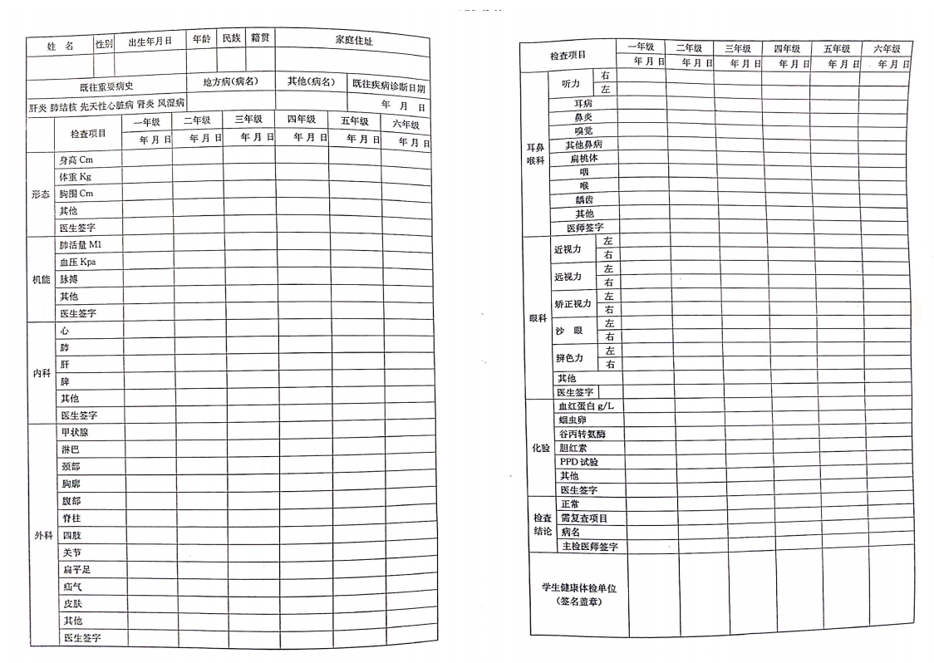西安市中小学生健康检查表

六、健康检查结果反馈与档案管理

**（一）健康检查结果反馈**

学生健康体检机构在体检结束后，应分别向学生（家长）、学校和当地教育行政部门反馈学生个体健康体检结果与学生群体健康评价结果。

**（二）健康检查结果的反馈形式**

健康体检机构以个体报告单形式向学生反馈健康体检结果；以学校汇总报告单形式向学校反馈学生体检结果；将所负责的体检学校的学生体检结果统计汇总，以区域学校汇总报告单形式上报当地教育行政部门，当地教育行政部门再逐级上报。

**（三）健康体检报告单内容**

1.个体报告单内容应包括学生个体体检项目的客观结果、对体检结果的综合评价以及健康指导建议；

2.学校汇总报告单内容应包括学校不同年级男女生的生长发育、营养状况的分布、视力不良、龋齿检出率、传染病或缺陷的检出率，不同年级存在的主要健康问题以及健康指导意见；

3.区域学校汇总报告单内容应包括所检查学校学生的总体健康状况分析，包括生长发育、营养状况的分布、视力不良、龋齿检出率、传染病或缺陷检出率以及健康指导意见。

**（四）健康检查报告单的反馈时限**

个体报告单应于健康检查后2周内反馈学生；学校汇总报告单应于检查后1个月内反馈给学校；区域学校汇总报告单应于检查后2个月内反馈当地教育行政部门。